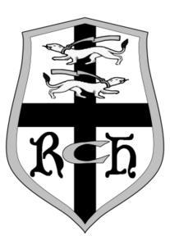
Rugby Club de l’Hermine
www.rugby-club-hermine.com

CAMP DE VACANCES RUGBY pour les M12
Du 11 au 13 Juillet 2018 à Lampaul-Ploudalmézeau

Le Rugby Club de l’Hermine propose cet été, sur 3 jours (du mercredi 11 au vendredi 13 juillet 2018), un stage de rugby pour les joueurs de catégorie M12 licenciés à la FFR, sur le site exceptionnel de son club à Lampaul-Ploudalmézeau.

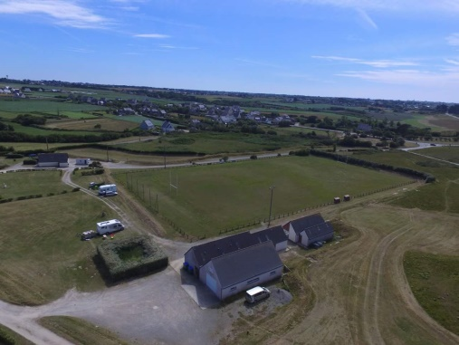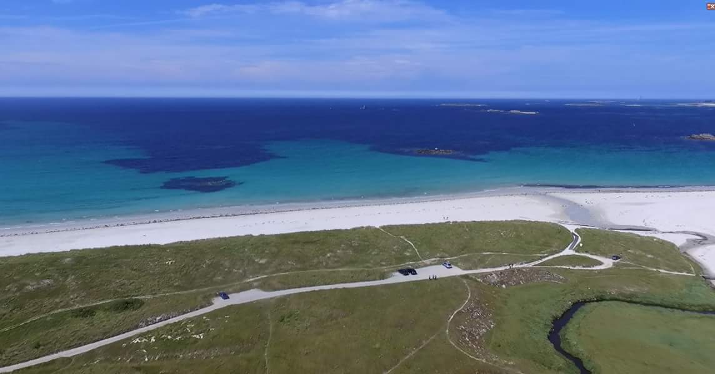

Dates & Horaires : Le séjour se déroulera comme suit :

- Début du séjour : Mercredi 11 Juillet 2018 à 10h00.

- Fin de séjour : Vendredi 13 Juillet 2018 à 14h00

Lieu : CAMPING MUNICIPAL DE LAMPAUL-PLOUDALMEZEAU

Ce stage sera organisé sur le site du club du RCH : le camping municipal des Dunes (avec terrain de rugby, club house, jeux, camping, dunes et plages à proximité), situé en bord de mer à Lampaul-Ploudalmézeau, dans un cadre naturel exceptionnel.

Prix du séjour : 60 € / enfant.

Le prix du séjour comprend :

- L’encadrement des enfants sur la vie de camp et les activités physiques

- Une initiation au Stand Up Paddle

- La visite du patrimoine

- Les repas
- 2 petits déjeuners (jeudi & vendredi) : Café/ thé/jus d’orange/pain/brioches
- 2 déjeuners (jeudi & vendredi)
- Salade composée/rôti de porc-pomme de terre / yaourt
- Melon-charcuterie/ escalope de dinde – pâtes / fruit
- 2 dîners (mercredi et jeudi):
- Œufs durs / poisson et riz / pâtisserie
- Salade composée / poulet-frites / fruit
Encadrement : RUGBY CLUB DE L’HERMINE

L’encadrement sera réalisé par :
- David COM : entraîneur du RCH, titulaire du Brevet Fédéral
- Lionel GILET : responsable de l’Ecole de Rugby du RCH, titulaire du BF
- Les seniors du RCH

5 encadrants seront présents en permanence avec les stagiaires

Le stage est ouvert aux dirigeants de club au même tarif de 60 euros (prix des repas).

Organisation :

L’effectif maximum sera de 40 stagiaires

Les stagiaires camperont sur le site du camping des dunes (camping fermé la nuit à partir de 22h30).

Les stagiaires utiliseront les sanitaires et les vestiaires du camping.

Les repas seront pris au local club house de Lampaul Ploudalmézeau.

En cas d’intempérie les stagiaires seront rapatriés à la salle de sport à proximité.

Emploi du temps :

8h30 9h 10h30 12h 14h 17h 19h 21h 23h
Mercredi |  | 10h : arrivée | Installation campement | Pique -nique | Rugby plage | Quartier libre sur le camping | Dîner | Veillée : chant et jeux
Jeudi | Petit déj | Activité physique sur la plage | Rugby terrain / Paddle | Repas | Visite du littoral et de la commune | Quartier libre sur le camping |  | Veillée : chant et jeux
Vendredi |  | Activité physique sur la plage | Démontage campement |  | FIN DE STAGE

IMPORTANT : Le règlement intérieur du camping rentre en vigueur et nous comptons sur les stagiaires et leurs encadrants pour respecter les règles de civilités.

Le stagiaire doit prévoir :
- le repas du mercredi midi (pique-nique)
- une tente et le nécessaire de couchage
- le nécessaire de toilette
- 2 tenues de rugby
- crampons et baskets
- tenue de plage et maillot de bain

Contacts Rugby Club de l’Hermine :

David COM : 06 89 84 41 39 / david.com@neuf.fr
Lionel GILET : 06 76 54 46 27 / gilet.lionel@gmail.com
FICHE D’INSCRIPTION
STAGE M12
DU 11 AU 13 JUILLET A LAMPAUL-PLOUDALMEZEAU
AVEC LE RUGBY CLUB DE L’HERMINE

A retourner à l’adresse suivante avec le chèque d’inscription de 60 euros :

David COM
Impasse d’Ouessant
29830 Portsall

NOM
PRENOM
CLUB
CATEGORIE
N° DE LICENCE
NOM DU PERE
N° DE TELEPHONE DU PERE
NOM DE LA MERE
N° DE TELEPHONE DE LA MERE
ADRESSE DES PARENTS

